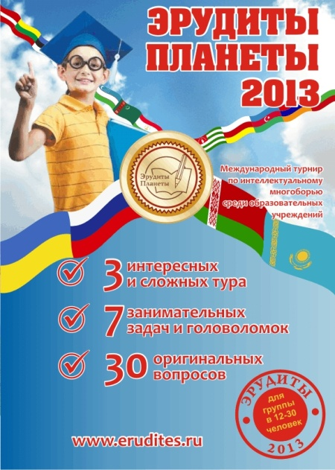
Перший Міжнародний турнір
з інтелектуального марафону
серед освітніх установ

Керівникам навчальних закладів,
педагогам, учням

У новому навчальному 2012-2013 році на території країн СНД
і Балтії проводитиметься Перший Міжнародний турнір з
інтелектуального марафону серед освітніх установ.
Мета проекту - за допомогою інтелектуальних тестів виявити
найбільш обдарованих і ерудованих учнів, заохотити
найдружніші класи і найуспішніші освітні установи. Участь у
турнірі дозволить школярам розширити свій кругозір,
застосувати власні знання, ерудицію й логічне мислення в
нестандартній ситуації, виробивши вміння приймати рішення в
дусі командної боротьби й умовах обмеженого часу.
Турнір складається з 4-х етапів, усі етапи проводяться на місцях у власних навчальних закладах:
· До 30 листопада 2012 р. - внутрішні чемпіонати освітніх установ, проводяться в три тури силами педагогів на місцях.
· Грудень 2012 р. - чемпіонати областей (регіонів), проводяться у вісім турів представниками Оргкомітету за допомогою прийняття заліків у мережі інтернет.
· Січень 2013 р. - Чемпіонати країн (держав), проводяться в дванадцять турів представниками Оргкомітету за допомогою прийняття заліків в мережі інтернет.
· Березень 2013 р. - Фінал Міжнародного турніру, проводиться в дванадцять турів представниками Оргкомітету за допомогою прийняття заліків в мережі інтернет.
Заздалегідь освітні установи замовляють і купують в Оргкомітеті необхідну кількість комплектів "Ерудити планети - 2013". Кожен комплект призначений для проведення інтелектуальних тестів і прийняття заліків в одному шкільному класі (групі) - від 12-ти до 30-ти учнів (опис комплекту додається). Прийняття заліків робиться в три тури, впродовж одного уроку (45-ти хвилин).
В усіх інших турах збірна команда класу бере участь БЕЗКОШТОВНО.
Пропонуємо розглянути питання про можливість участі в турнірі класів вашого навчального закладу.

Додатково:

Лист-запрошення
Положення про турнір
Індивідуальний комплект
Реєстраційна заявка
Сайт інтелектуального марафону "Ерудити планети"

